INFORME DE ACTIVIDADES

OCTUBRE- NOVIEMBRE-DICIEMBRE 2018

(Correspondiente al primer período de actividades)

L. I. ALEJANDRO BARRAGÁN SÁNCHEZ

REGIDOR

Octubre - 2018

EN SALA DE AYUNTAMIENTO

SESIÓN PÚBLICA EXTRAORDINARIA DE AYUNTAMIENTO No. 1

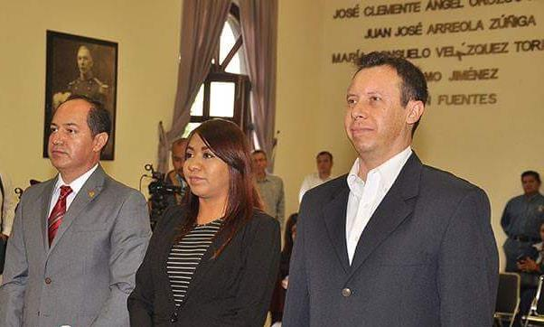
01/10/2018
En Toma de Protesta e Instalaciòn de Comisiónes Edilicias Permanentes en la que se me asigna presidir la Comisión de Innovación, Ciencia y Tecnología.

EN PATIO DE PRESIDENCIA

PRESENTACIÓN DE LOS DISTINTOS CARGOS A LAS DEPENDENCIAS MUNICIPALES DE LA ADMINISTRACIÓN PÚBLICA MUNICIPAL 2018-2021
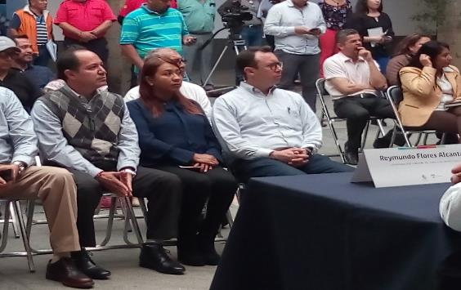
01/10/2018
En donde se presenarón los encargados de las dependencias de COPLADEMUN, ECOLOGIA, SERVICIOS GENERALES, SERVICIOS MUNICIPALES, COORDINACIÒN DE ADMINISTRACIÓN E INNOVACIÓN GUBERNAMENTAL, SINDICATURA, COOORDINACIÒN DE GESTIÓN DE LA CIUDAD, PASAPORTES, ECT.. EN SUS DISTINTAS COORDINACIONES, DIRECCIONES Y UNIDADES MUNICIPALES DE LA PRESENTE ADMINISTRACIÓN.

EN SALA DE REGIDORES
ATENCIÓN A MEDIOS DE COMUNICACIÓN
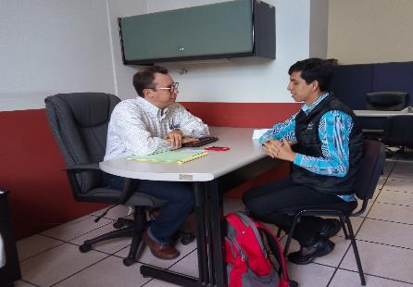
02/10/2018
En entrevista a radio comunicación en el tema de la Comisión Edilicia Permanente de Innovación Ciencia y Tecnología, que me tocó presidir.

EN SALA DE REGIDORES

INSTALACIÓN DE LA COMISIÓN EDILICIA P. DE
LIMPIA, ÁREAS VERDES, MEDIO AMBIENTE Y ECOLOGÍA
de la cual formo parte como vocal
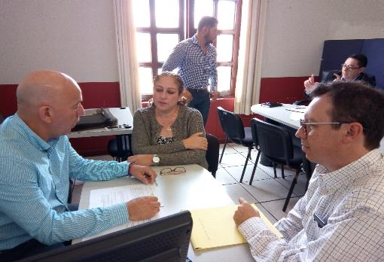
04/10/2018
Se Instala la Comisión de Ecología de la cual formo parte como regidor vocal en la que estaremos participando en los trabajos de medio ambiente.

EN SALA DE REGIDORES
ATENCIÓN CIUDADANA
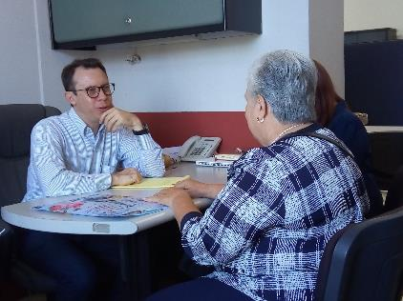
En apoyo a la ciudadanía en canalización en el tema de Obras Púbicas.

EN SALA DE REGIDORES
ENTREVISTA A MEDIOS DE COMUNICACIÓN
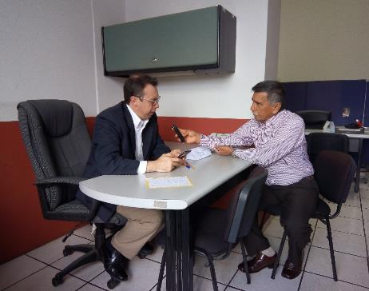

En entrevista al períodico Diario el Volcán en el tema de la Comisión Edilicia Permanente que me tocó presidir, siendo esta la de Innovación, Ciencia y Tecnología.

EN SALA DE AYUNTAMIENTO
SESIÓN PÚBLICA EXTRAORDINARIA DE AYUNTAMIENTO No. 1

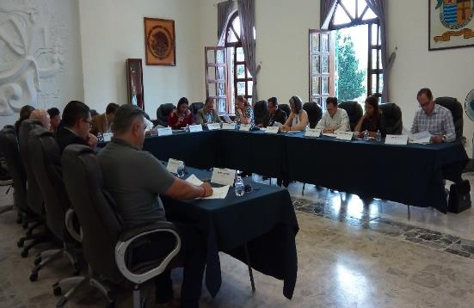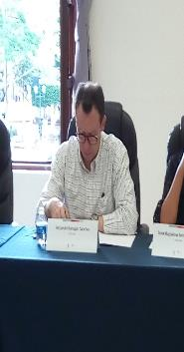
05/10/2018
Sesión en la que se aprobaron por el Pleno de Ayuntamiento las facultades de administración y dominio a la Sindico Municipal de Zapotlán el Grande, Jalisco, y la representación del municipio en todas las controversias o litigios de las que sea parte.

EN SALA DE REGIDORES
ATENCIÓN CIUDADANA
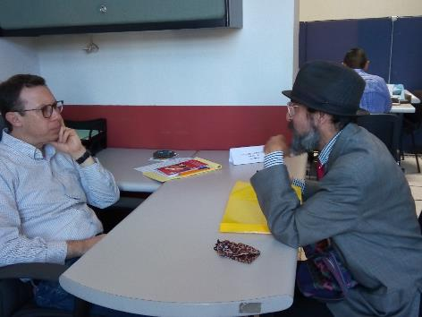
05/10/2018
En apoyo a la ciencia del arte al poeta y pintor Apolonio.
EN SALA DE REGIDORES
COMISIÓN DE DEPORTES, RECREACIÓN Y ATENCIÓN A LA JUVENTUD,
de la cual formo parte como vocal
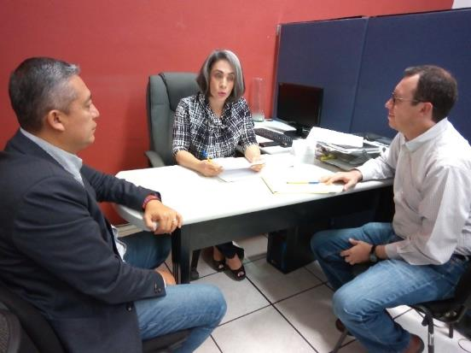
05/10/2018
En Instlaciòn de la Comisiòn de Deportes de la cual fomor parte y estaré trabajando en las gstiones del deporte para el bienestar y recreación de los zapotlenses en todas sus generaciones.

SALA DE REGIDORES

ATENCIÓN CIUDADANA
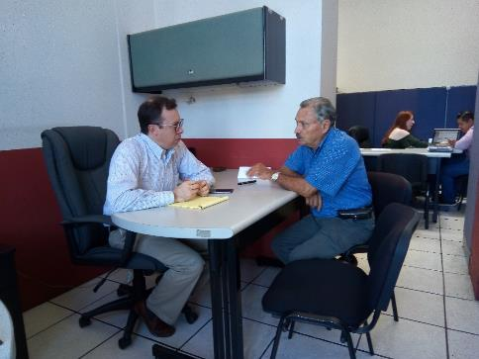
08/10/2018
Atención ciudadana para apoyo en asuntos del cobro de agua potable
EN SALA DE REGIDORES

PRIMERA SESIÓN ORDINARIA DE LA COMISIÓN EDILICIA PERMANENTE DE
INNOVACIÓN CIENCIA Y TECNOLOGÍA
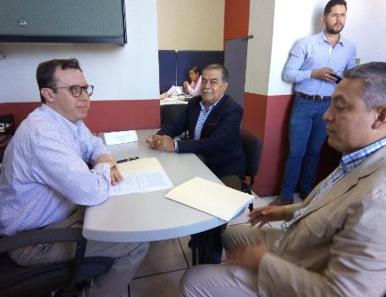
08/10/18
En la Instalación de la Comisión de Innovación, Ciencia y Tecnología la cual se me asignó para presidir y trabajar en los temas en materia

EN SALA DE REGIDORES

COMISIÓN DE TRÁNSITO Y PROTECCIÓN CIVIL
De la cual formo parte como vocal integrante.
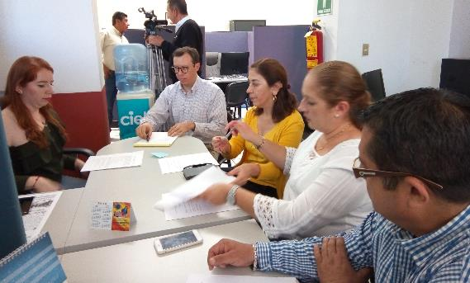
08/10/2018
En la Instalaciòn de la comisión de Tránsito y Protección Civil, de la cual estaré trabajando en los temas de mejoras a la vialidad y protecciòn civil.
EN SALA DE REGIDORES
ATENCIÓN A LA CIUDADANIA

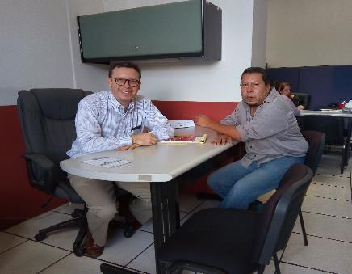
08/10/2018
En atención ciudadana en diversos asuntos

EN SALA DE REGIDORES

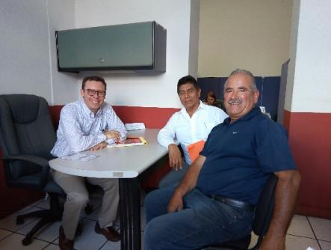
08/10/2018
En atención ciudadana en diversos asuntos

EN SALA DE REGIDORES
COMISIÓN DE MERCADOS Y CENTRALES DE ABASTOS,
de la cual formo parte como vocal
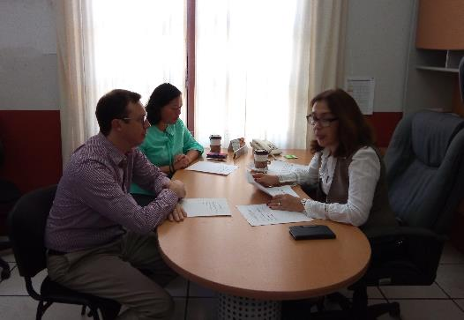
09/10/2018
En la Instalación de la Comisión Edilicia Permanente de Mercados y Centrales de Abastos, de la cual participaré como vocal trabajando en las gestiones y mejoras de los mercados y las centrales de abastos.

EN SALA DE REGIDORES
ATENCIÓN CIUDADANA
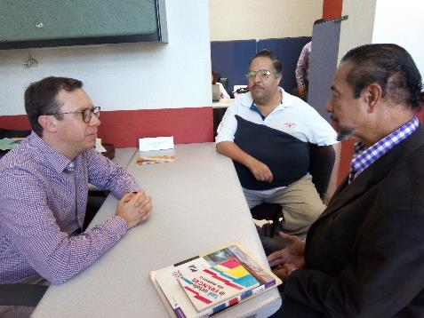
09/10/2018

En apoyo económico a la cultura y a las artes ecénicas.

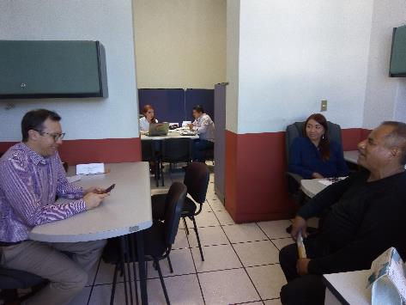
09/10/2018
Asesoria Y Canalización En La Solicitud De Apoyo Para Adquisición De Lentes.

EN SALA DE REGIDORES
ATENCIÓN A CIUDADANIA
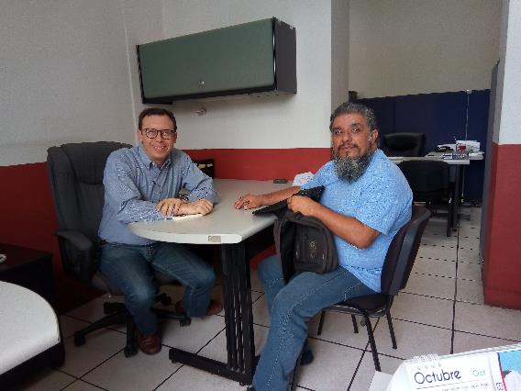
Atención ciudadana en apoyo en la promoción del libro “ Los extractos perdidos de Arreola” del escrito autor del libro.

EN SALA DE REGIDORES
REUNION DE LA COMISION EDILICIA DE MERCADOS Y CENTRALES DE ABASTOS de la cual fomro parte cmo vocal.
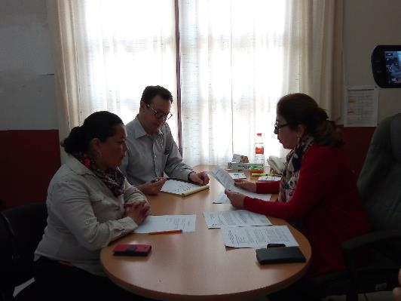
16/10/2018

En La Presentación Y Aprobación Del Plan Anual De Trabajo De La Comisiòn De Mercados

EN SALA DE REGIDORES

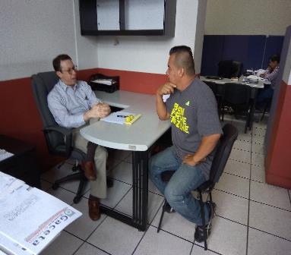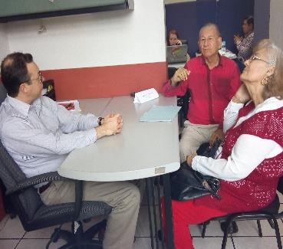

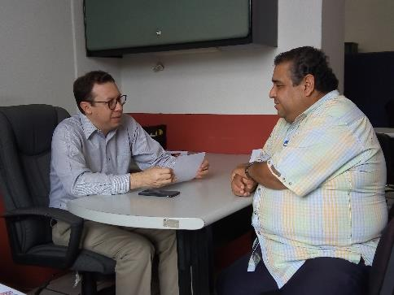
16/10/2018

Atencion Ciudadana en asuntos y apoyos diversos

EN SALA DFE REGIDORES

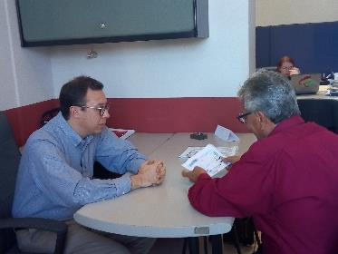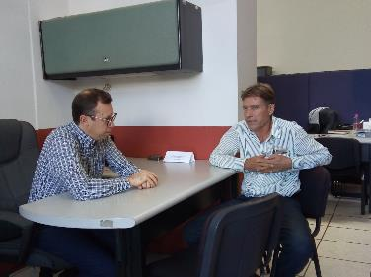
17/10/18 25/10/18

Atención Ciudadana

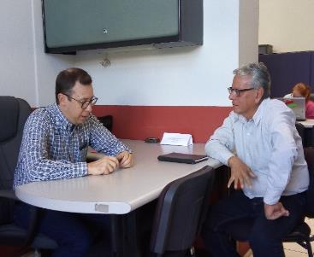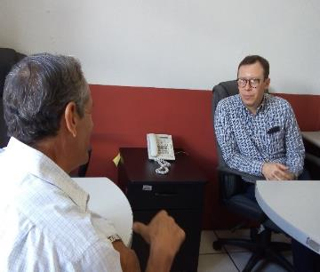
25/10/18

Atención Ciudadana

EN SALA DE AYUNTAMIENTO

SESIÓN PÚBLICA ORDINARIA DE AYUNTAMIENTO No. 1

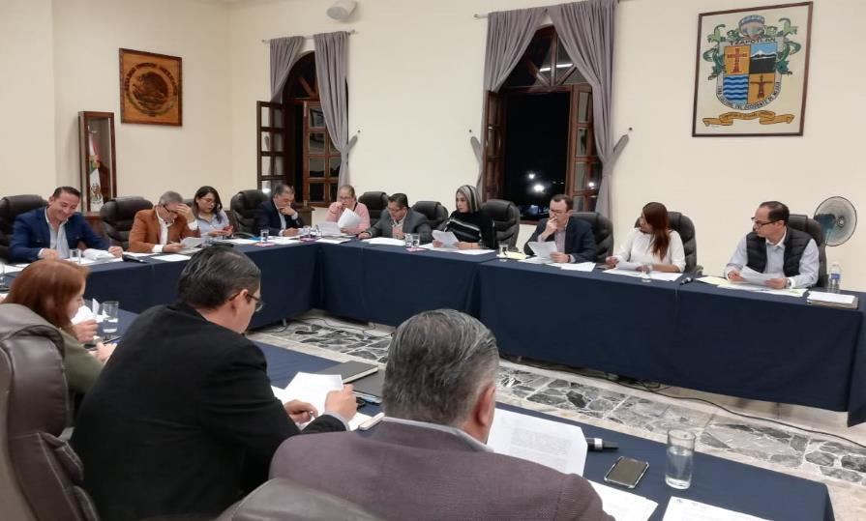
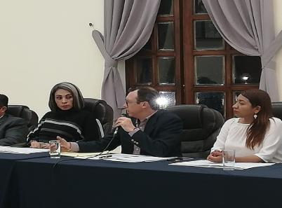
29/10/18
Sesión en la que se aprobaron y autorizaron tanto iniciativas como dictamenes, en donde mi intercención, fue en el sentido de que se nos tomara en cuenta en los trabajos a realizar en la revision y/o modificación de los planes parciales de Desarrollo Urbano de Zapotlán el Grande, Jalisco.

EN SALA DE AYUNTAMIENTO

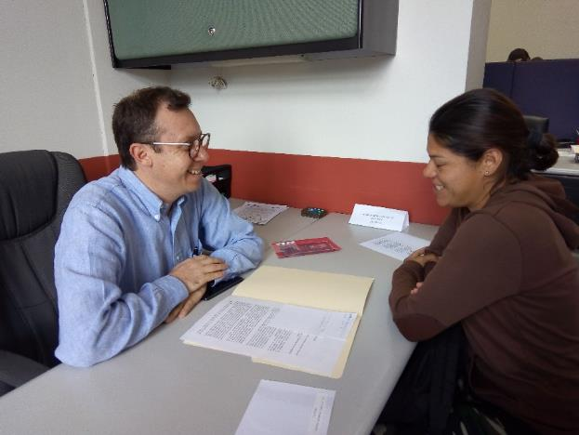
31/10/18

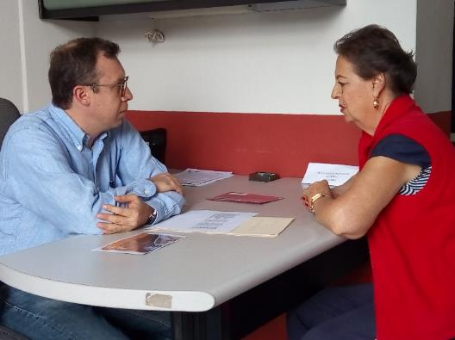
31/10/18

Atención ciudadana en atención y apoyo de asuntos diversos

Noviembre - 2018

EN SALA MARIA ELENA LARIOS GONZALEZ

SEGUNDA SESIÓN ORDINARIA DE LA COMISIÓN EDILICIA PERMANENTE DE
INNOVACIÓN, CIENCIA Y TECNOLOGÍA,
que actualmente presido
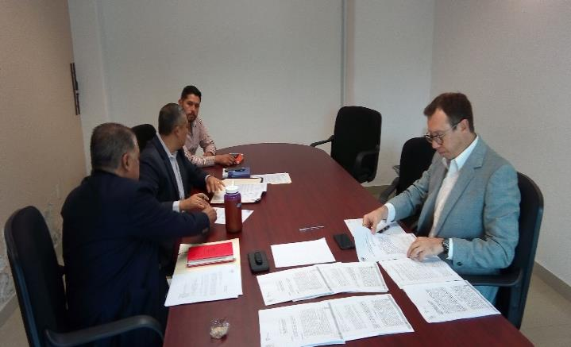

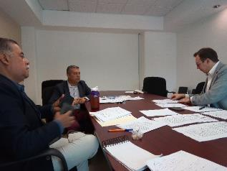
01/11/2018
En la Planeación, elaboración y en su caso aprobación del Plan Anual de Trabajo 2018-2019 de la Comisión Edilicia Permanente de Innovación, Ciencia y Tecnología, correspondiente al primer período de actividades de la Administración Pública Municipal 2018-2021. Así como Planeación del proceso de formulación del Reglamento del Consejo de Innovación, Ciencia y Tecnología.

EN PLAZA LAS FUENTES DEL JARDIN PRINCIPAL

FESTIVAL DE LA SALUD
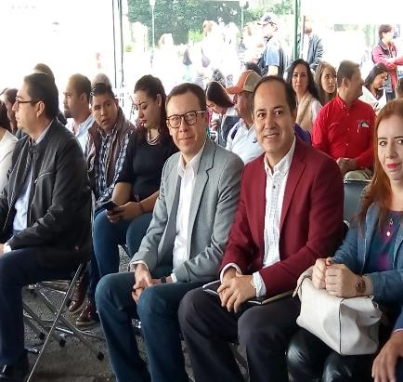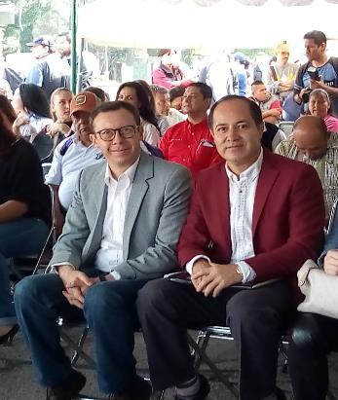
06/11/18
En la celebración de la 1° Feria de la Salud con la Jornada Módulo Itinerante y Audiencia Pública “ISSSTE Contigo”

EN LA MEDIATECA DEL CENTRO CULTURAL “JOSÉ CLEMENTE OROZCO”

SESIÓN DE LA COMISIÓN DE TRÁNSITO Y PROTECCIÓN CIVIL
de la cual formo parte como voal

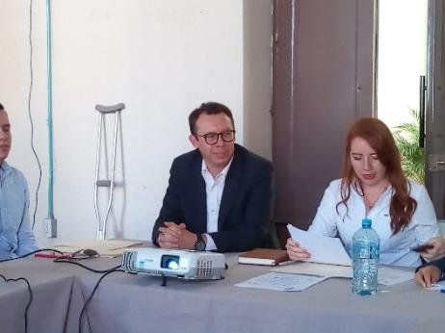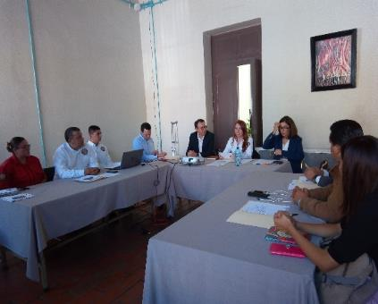
06/11/2018
En la presentación y aprobación del Plan Anual de Trabajo de la comisión de tránsito y protección civil

EN SALA DE REGIDORES

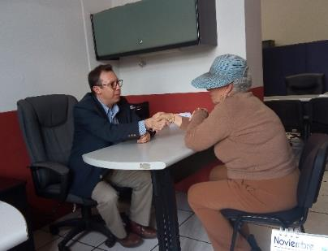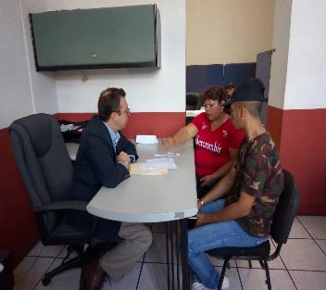
En Atención a la ciudadanía

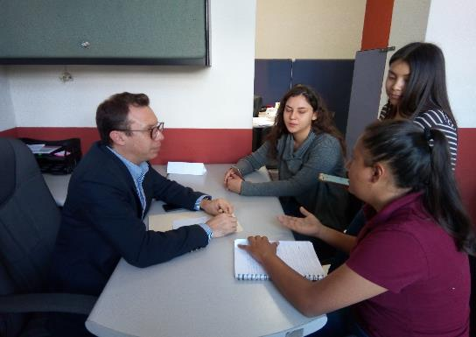
08/11/18

Atenciendo a alumnas del Centro Universitario del Sur

EN SALA DE REGIDORES
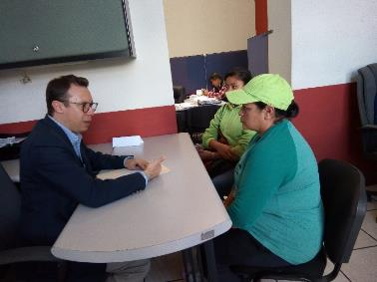
08/11/18
Atención a la ciudadanía en solicitud al apoyo en educación para adolescentes en el nivel medio superior y superior.

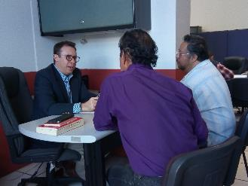
08/11/18
Atención a la ciudadanía en tema de las artes y la cultura

EN SALA DE REGIDORES
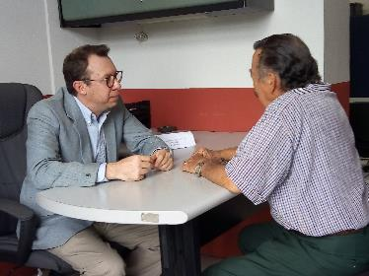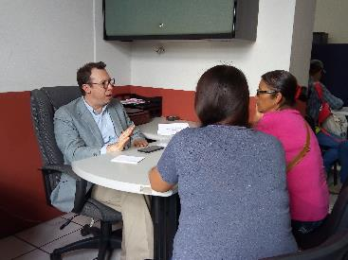
12/11/18
Atención Ciudadana en solicitud de apoyo a la ciudadanaçía en general asi como en solicitud a la gestión de apoyo en la educación en el nivel medio superior y superior

EN SALA DE AYUNTAMIENTO

SESIÓN PÚBLICA EXTRAORDINARIA DE AYUNTAMIENTO No 5

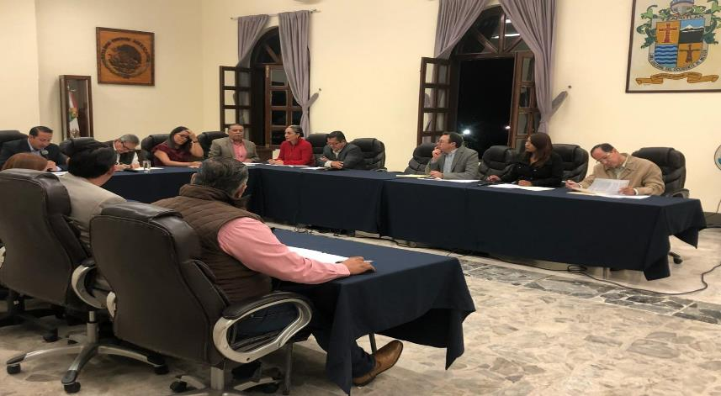
12/11/18

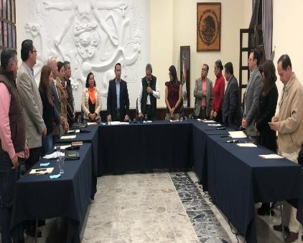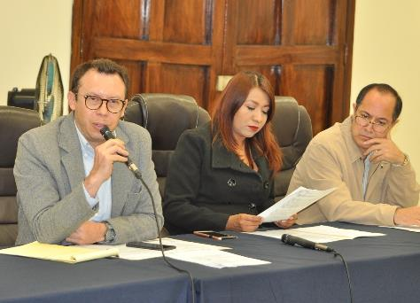

En donde se aprueban dictamenes de obra pública entre ellos los siguientes y que en mi intervención hice señalamientos a la falta de documentación que hizo falta en dichos dictámenes para conocimiento de todos los regidores, quedando autorizdas las siguentes obras:
1.- se autoriza la obra construccion de pavimento de concreto hidraulico en la clle jazmin
2.- se autoriza la obra de construccion de colector para la derivacion de aguas residuales en la zona norte de la ciudad a la plkanta de tratamiento de aguas rwesiduales en su primera etapa.

EN SALA DE REGIDORES
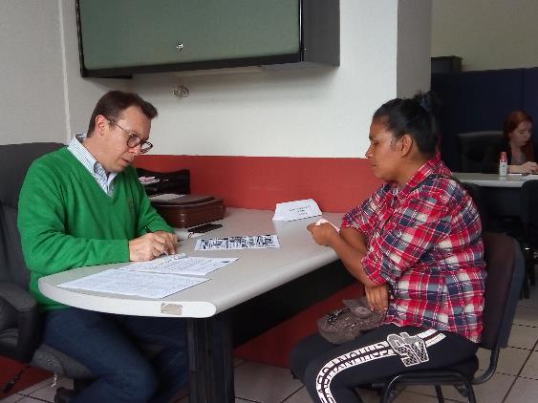
13/11/18
Atención Ciudadana en solicitud a la gestión de apoyo en educación en el nivel medio superior y superior

EN SALA DE REGIDORES
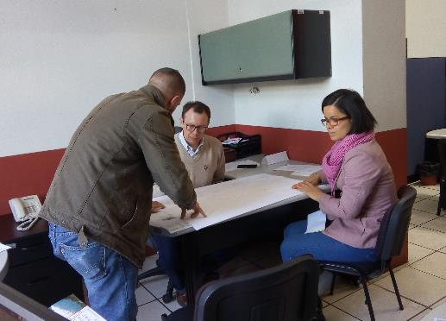
14/11/18
Recibiendo al Director de Obras Públicas quien me informa respecto a la solicitud hecha en sesión extraordinaria de ayuntamiento No. 5 referente a las obras de construccion para el municipio de Zapotlán el Grsande,, Jalisco.

EN JARDIN 5 DE MAYO
CEREMONIA CÍVICA DEL 108 ANIVERSARIO DEL
INICIO DE LA REVOLUCIÓN MEXICANA
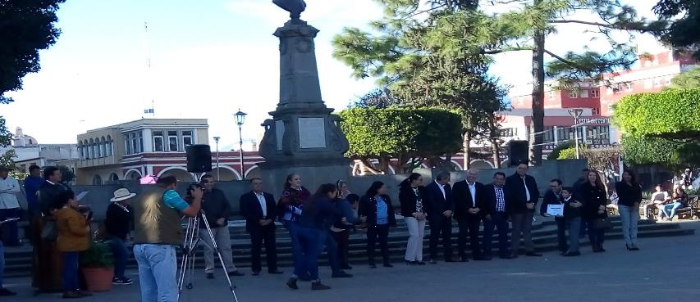20/11/18

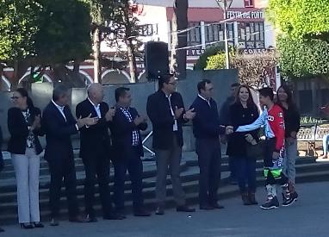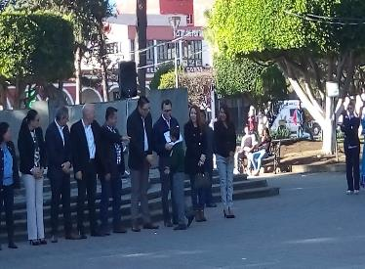

En La Explanada Cívica “Bento Juárez Del Jardin 5 De Mayo
EN PORTAL FRAY JUAN DE PADILLA
EN LA CELEBRACIÓN DEL 108 ANIVERSARIO DEL INICIO A LA REVOLUCIÓN MEXICANA.
TRADICIONAL DESFILE DEL 20 DE NOVIEMBRE
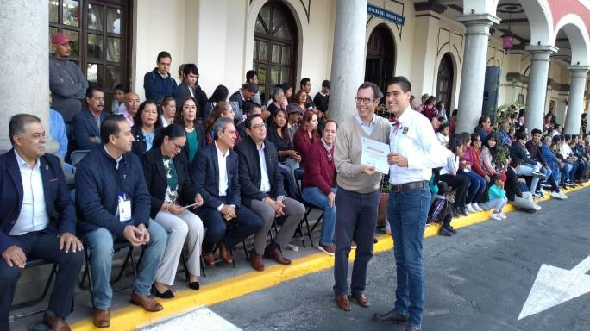

Aniversario 108 Del Inicio De La Revolución Mexicana

EN SALA DE REGIDORES

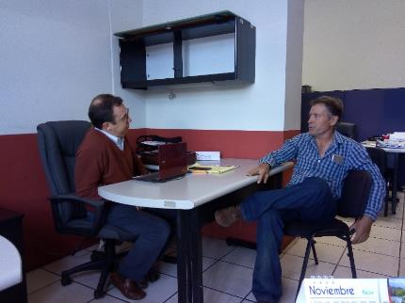
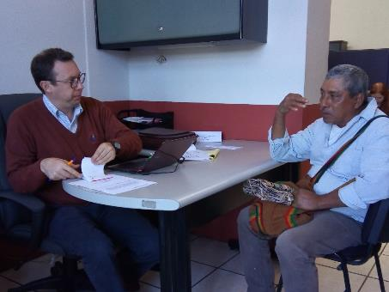
Atención Ciudadana
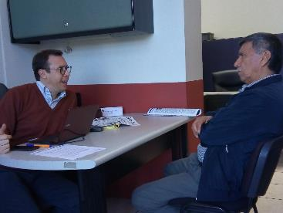
Entrevista A Medio De Comunicación

EN BIBLIOTECA PÚBLICA “JUAN JOSÉ ARREOLA”
CONFERENCIA “POR UNA VIDA LIBRE DE VIOLENCIA”
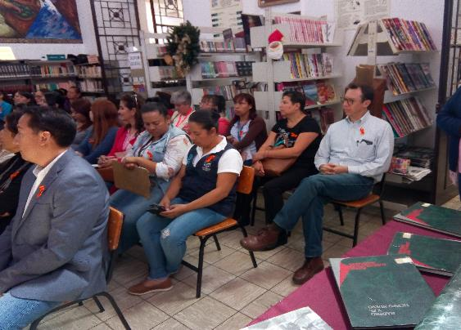
23/11/18
EN SALA DE REGIDORES
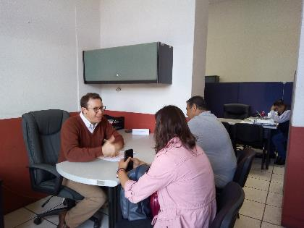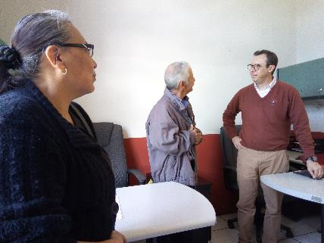

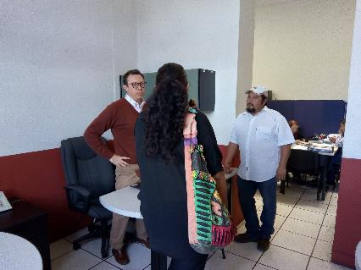
26/11/18
En atención a la ciudadanía en general en diversos temas de solicitud de apoyo.

SALA DE REGIDORES

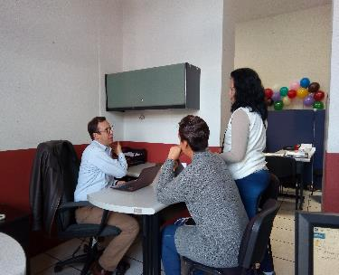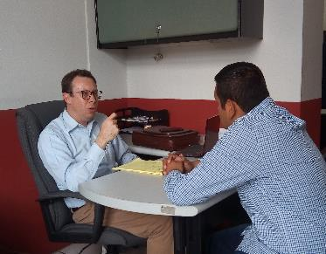
27/11/2018
En atención a la ciudadanía en general

EN ESCALERAS DEL INGRESO A PLANTA ALTA DE LA PRESIDENCIA
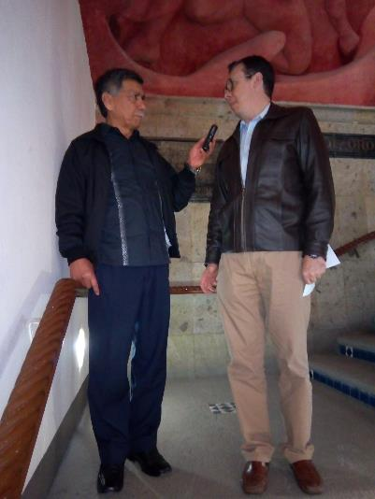
28/11/2018
En atención a medios de comunicación

EN SALA DE AYUNTAMIENTO

SESIÓN PÚBLICA EXTRAORDINARIA DE AYUNTAMIENTO No. 6

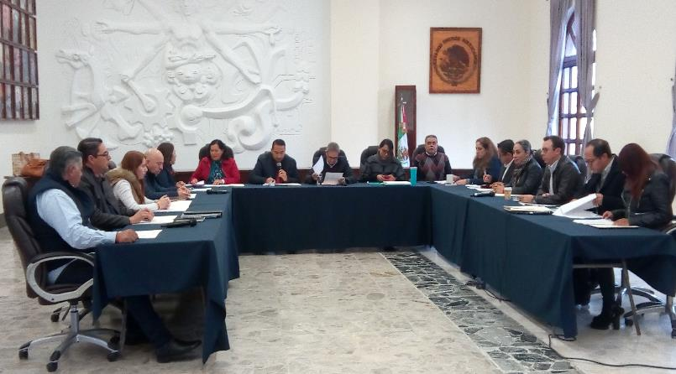

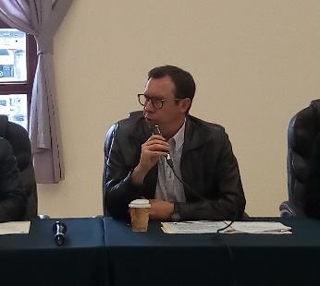
29/11/18
Sesión en la que se aprobaron la designación de miembros al Comité Técnico del Fideicomiso PARQUE AGROPECUARIO ZAPTLÁN EL GRANDE, así como la aprobación del convenio con el Gobiewrno del Estado de Jalisco a través de la Secretaría de Planeaci`´on Administraciòn y Financiera para el apoyo finaiciero de adelanto a participaciones, a solvetar necesidades urgentes de liquidez.

EN FORO LUIS GUZMAN
3ER CONCURSO DE INNOVACIÓN Y EMPRENDIMIENTO
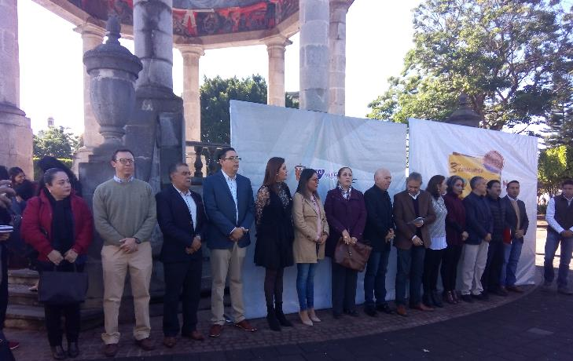
30/11/18

En la Inauguración del 3er. Concurso de Innovación y emprendimiento por el Instituto Tecnológico de Ciudad Guzmán a través de la Coordinaci´`on de Desarrollo Económico

EN EL PORTAL FRAY JUAN DE PADILLA

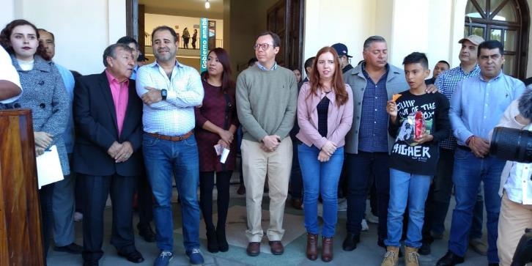
En la participación del banderazo a las nuevas rútas de camiones urbanos en el municipio de zapotlán el Grande, Jalisco

EN SALA DE AYUNTAMIENTO

SESIÓN PÚBLICA ORDINARIA DE AYUNTAMIENTO No. 2

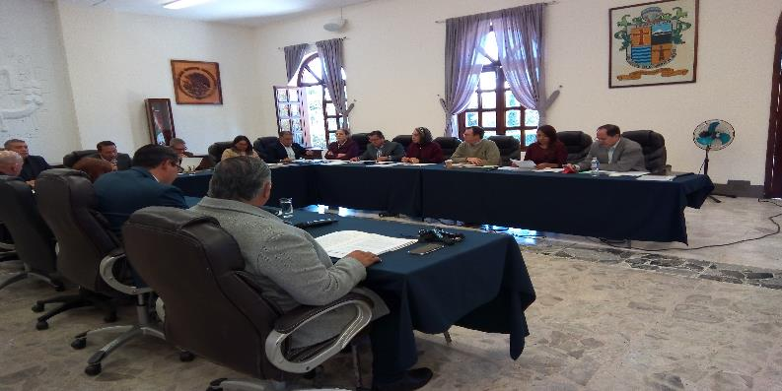
30/11/18

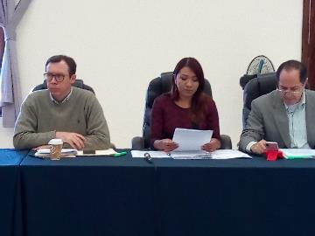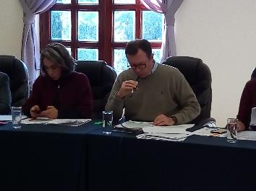
En la cual presenté bajo el número 20 del orden del día; Iniciativa de acuerdo que propone la creación de una dependencia municipal para la Innovación, Ciencia y Tecnología del Gobierno Municipal de Zapotlán el Grande, Jalisco.

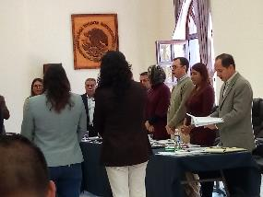 Punto en que se aprueba la toma de protesta de los delegados y agente municipal de El Fresnito, Atequizayán y los Depósitos respectivamente.

Diciembre - 2018

EN SALA DE AYUNTAMIENTO

SESIÓN PÚBLICA EXTRAORDINARIA DE AYUNTAMIENTO No. 7

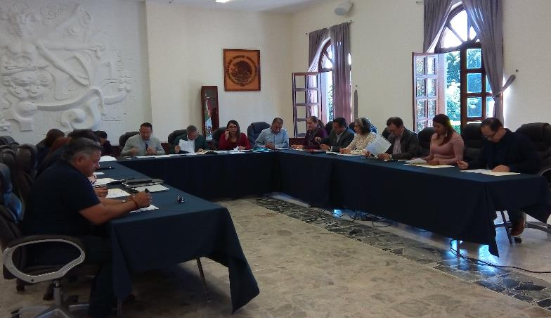
03/12/2018

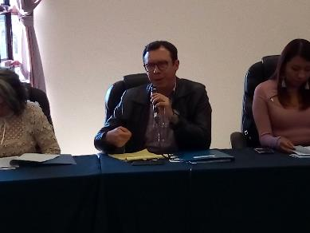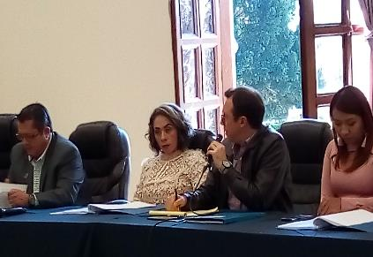

Sesión en la que se aprobó la Iniciativa de acuerdo económico que turna a la comisión edilicia de Hacienda Pública y de Patrimonio Municipal el proyecto de presupuesto de egresos ejercicio fiscal 2019, y en la propuse se tomara en consideración a todos los regidores integrantes de este H. Cabildo, para su estudio y profundo análisis en virtud de ser un tema sumamente delicado pues se toca el tema del dinero del Municipio de Zapotlán el Grande, Jalisco.

EN SALA DE TECNOLOGÍAS DE LA INFORMACIÓN

SESIÓN ORDINARIA Nº. 2 DE LA COMISIÓN EDILICIA DE
LIMPIA, ÁREAS VERDES, MEDIO AMBIENTE Y ECOLOGÍA;
de la cual fomro parte como vocal
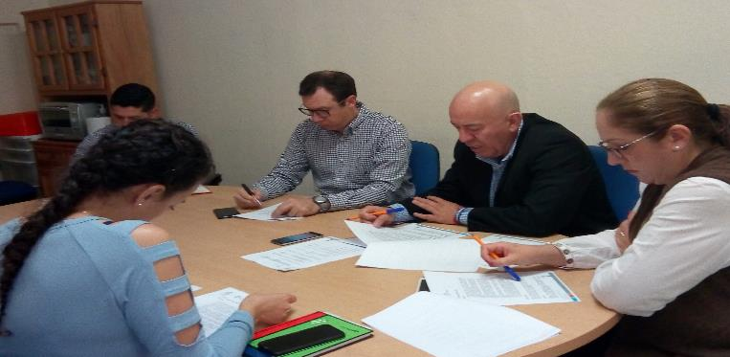
05/12/2018

En la presentación del Plan Anual de Trabajo en la que estaré participanto para velar por el bienestar del medio ambiente en nuestro municipio.

EN SALA DE REGIDORES

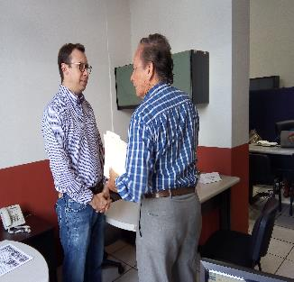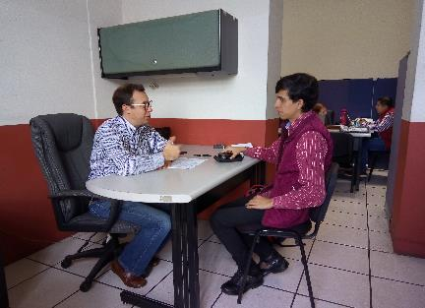
06/12/18
En atención a la cudadanía
Atendiendo a medios de comunicación en la entrevista sobre el tema de la iniciativa que presente para la creación de una dependencia municipal de Innovación, Ciencia y Tecnología.

EN SALA DE REGIDORES
SESIÓN PÚBLICA SOLEMNE DE AYUNTAMIENTO No. 1
EN CONMENORACIÓN AL DIA INTERNACIONAL DE LOS DERECHOS HUMANOS
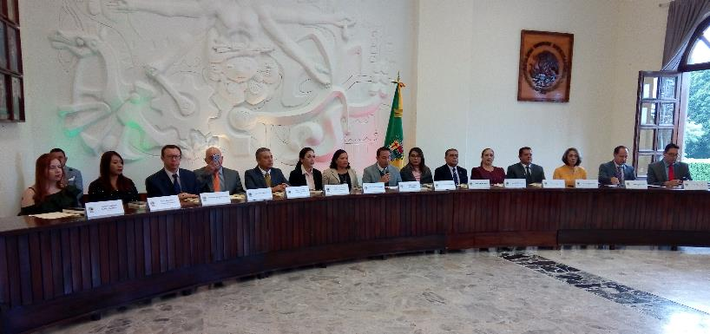
07/12/2018

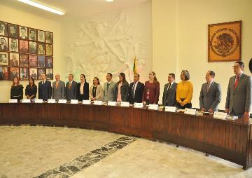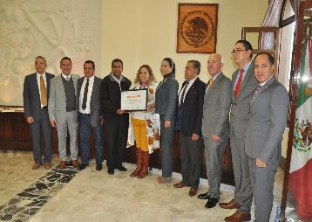
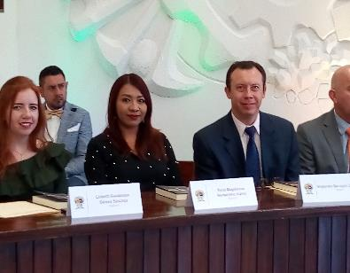
En la entrega del reconocimiento especvial al módulo de atención, Región Sur de la Delegación Estatal de los Derechos Humanos.

EN SALA DE REGIDORES

SESION ORDINARIA DE LA COISIÓN DE OBRA PÚBLICA, PLANEACIÓN URBANA Y REGULARIZACIÓN DE LA TENEWNCIA DE LA TIERRA EN CONJUNTO CON LA C.E.P. DE TENENCIA HACIENDA PÚBLICA Y DE PATRIMONIO EN CONJUNTO, a la cual asistí para atención a los temas de hacienda

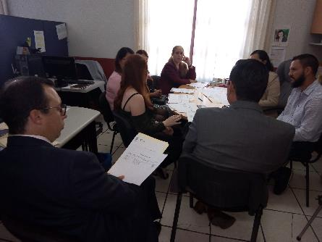
Reunión en la que se abordó el tema

EN SALA DE REGIDORES

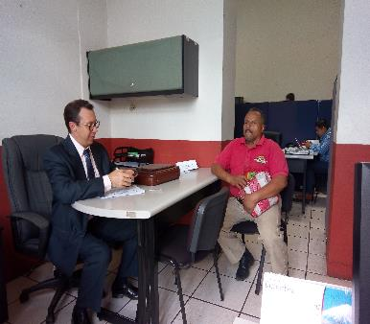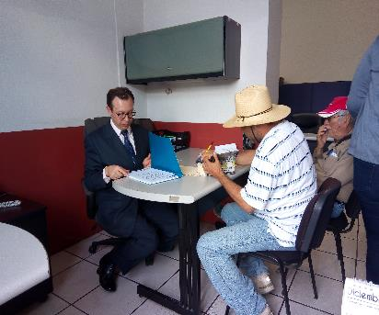

07/12/18

Atendiendo a la ciudadanía en general

EN SALA DE AYUNTAMIENTO

SESIÓN PÚBLICA EXTRAORDINARIA DE AYUNTAMIENTO No. 8

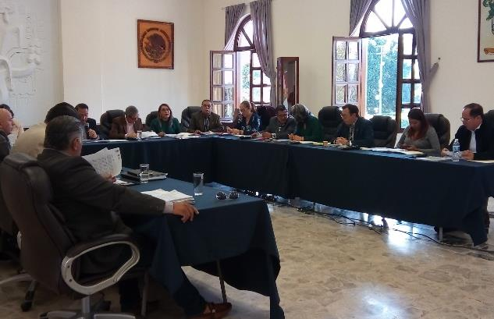
11/12/2018
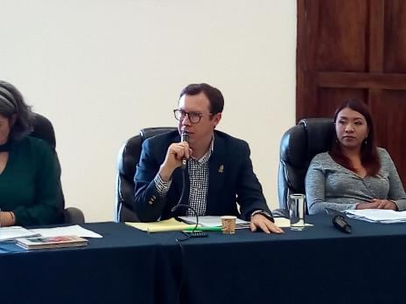

Sesión en la que dentro de su reelevancia se trató el punto que autoriza dictamen de reformas al Reglamento Orgánico de la Administraciòn Pública Municipal de Zapotlán el Grande, Jalisco, de sus diversas áreas municipales, en el cual hice el señalamiento que no se nos tomó en cuenta para el análisis y estudio a lo conducente y en donde enfaticé la irresponsabilidad de votar en favor en virtud de que en ultimo momento se entrega la información y no tanto en documento si no en un disco compacto el cual señalé no fue expuesto en el momento para ver las modificaciones y en tonce emitir un voto responsable y congruente y en donde mencioné fue entrtegado en timepo un lista de propuesta a ocupar el pusto de Contralor Municipal dado la renuncia del mismo y que no nos fue entregada en su momento para conocimiento, con la finalidad de evitar un puesto carnal dentro de la contraloría municipal, por tanto y dadas las arbitrariedades emití mi voto en contra.

EN SALA DE AYUNTAMIENTO

SESIONES DE LA COMISIÓN DE HACIENDA PÚBLICA Y DE PATRIMONIO MUNICIPAL

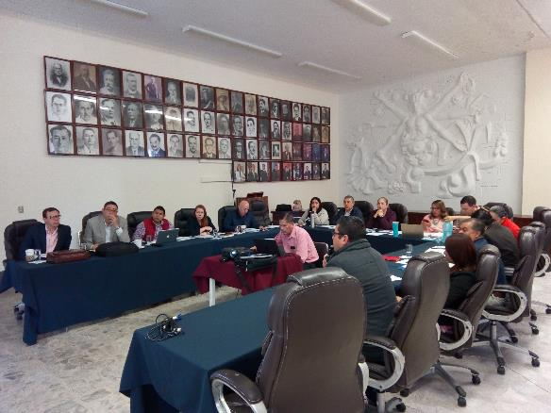

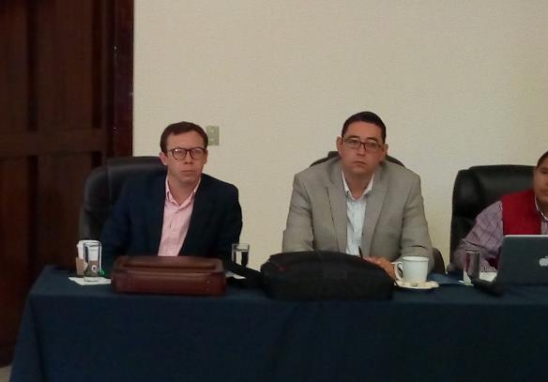
12/12/2018

Participanmdo en la primera reunión del estudio y análisis del Proyecto del Presupuesto de Egresos para el ejercicio del año 2019.

EN SALA MARIA ELENA LARIOS GONZÁLEZ

SESIÓN ORDINARIA No. 3 DE LA COMISIÓN EDILICIA DE
TRÁNSITO Y PROTECCIÓN MUNICIPAL, de la cual formo parte como vocal

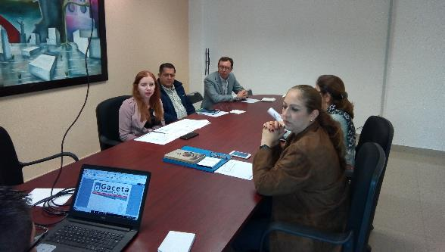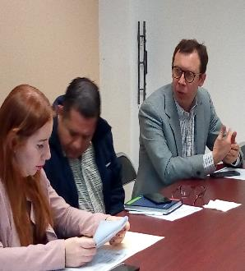
13/12/18

Atendiendo el exhorto al municipio mediante el acuerdo legislativo 2100-xli-2018 sobre la actualizacion del atlas de riesgo del municipio de zapotlán el grande, jalisco , por el congreso del estado de jalisco

EN SALA DE AYUNTAMIENTO

SESIONES DE LA COMISIÓN DE HACIENDA PÚBLICA Y DE PATRIMONIO MUNICIPAL

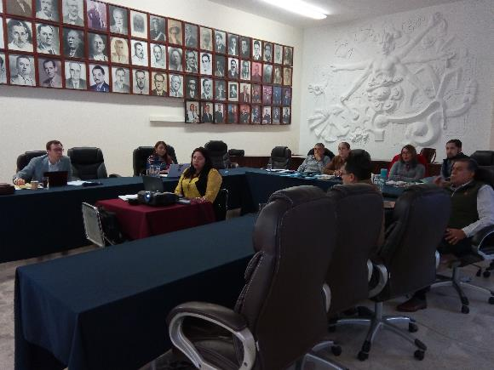
13/12/2018
Participanmdo en la segunda reunión del estudio y análisis del Proyecto del Presupuesto de Egresos para el ejercicio del año 2019.

EN SALA DE AYUNTAMIENTO

SESIONES DE LA COMISIÓN DE HACIENDA PÚBLICA Y DE PATRIMONIO MUNICIPAL

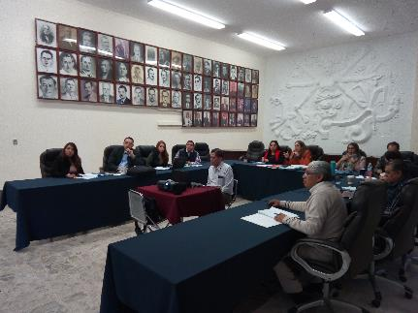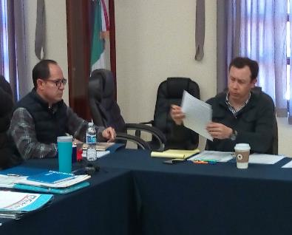
17/12/18
Participanmdo en la tercera reunión del estudio y análisis del Proyecto del Presupuesto de Egresos para el ejercicio del año 2019.

EN LA MEDIATECA DEL CENTRO CULTURAL “JOSÉ CLEMENTE OROZCO”

SESION ORDINARIA No. 3 DE LA COMISIÓN EDILICIA DE INNOVACIÓN, CIENCIA Y TECNOLOGÍA EN COADYUVANCIA CON LAS C.E.P. DE CULTURA, EDUCACIÓN, Y FESTIVIDADES CÍVICAS, DE REGLAMENTOS Y GOBERNACION, DE ADMINISTRACIÒN PÚBLICA Y HACIENDA PÚBLICA Y DE PATRIMONIO MUNICIPAL
MISMA QUE NO SE LLEVA A CABO POR FALTA DE QUÓRUM LEGAL
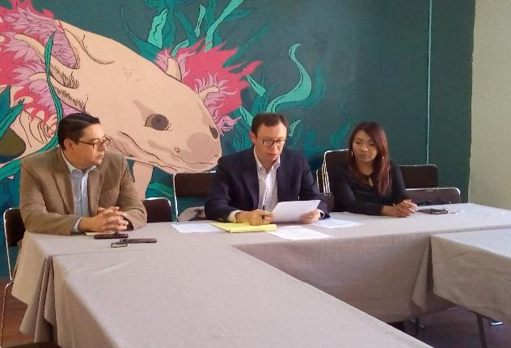
20/12/2018
Reunión programada para la atención al turno a comisiones por el Pleno de Ayuntamiento en Sesiòn Ordinaria No. 2 para el estudio a la biabilidad de crear una dependencia municipal para la Innovación, Ciencia y Tecnología.

EN SALA DE AYTUNTAMIENTO

SESION PUBLICA EXTRAORDINARIA DE AYUNTAMIENTO No. 9
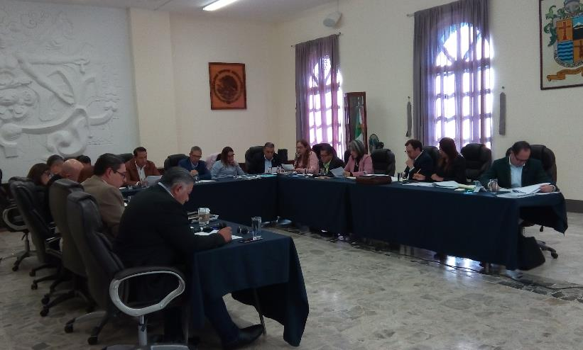

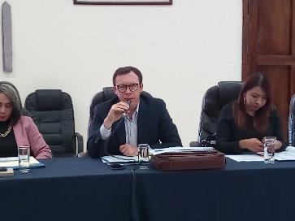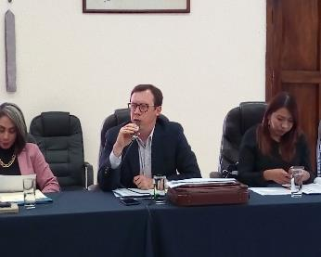
20/12/2018

Sesión en la que se aprobó el Presuuesto de Egresos para el ejercicio 2019, y en donde señalé las inconsistencias al mismo y por supuseto voté en contra.

EN SALA DE AYTUNTAMIENTO

SESION PUBLICA EXTRAORDINARIA DE AYUNTAMIENTO No. 10

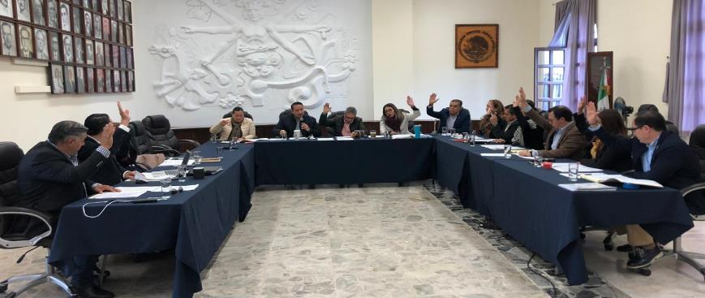
26/12/18
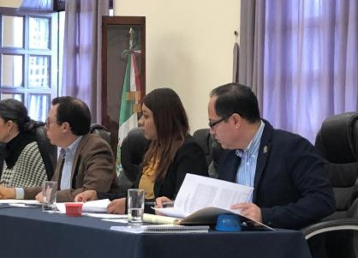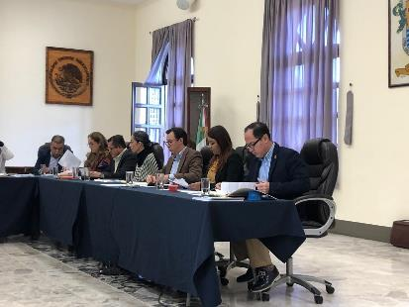

Sesión en la que se autorizó: sesión solemne para entrega del premio al deporte, firma de convenios odificatorios del contrato dE diversas obras de construcciòn como concreto en la av, pedro ramirez vázquez en su segunda etapa , Cuarto adicional y rehabilitación de la pista de atletismo en el estadio olímpico y avala decretar “2019, año del LXXX Aniversario de la Escuela Secundaria Lic. Benito Juárez”, leyenda que aparecerá en todos los oficios, circulares y demás documentos de la Administración Pública Municipal de Zapotlán el Grande.

El presente Informe Trimestral de actividades corresponde a los meses de Octubre, Noviembre y Diciembre del 2018 dos mil dieciocho, el cual da cabal cumplimiento a lo establecido en el Artículo 8 fracción VI inciso l) de la Ley de Transparencia y Acceso a la Información Pública del Estado de Jalisco y sus Municipios, que a la letra señala:

Artículo 8º. Información Fundamental — General.
1. Es información fundamental, obligatoria para todos los sujetos obligados, la siguiente:
VI. La información sobre la gestión pública, que comprende:
l) Los informes trimestrales y anuales de actividades del sujeto obligado, de cuando menos los últimos tres años;

